



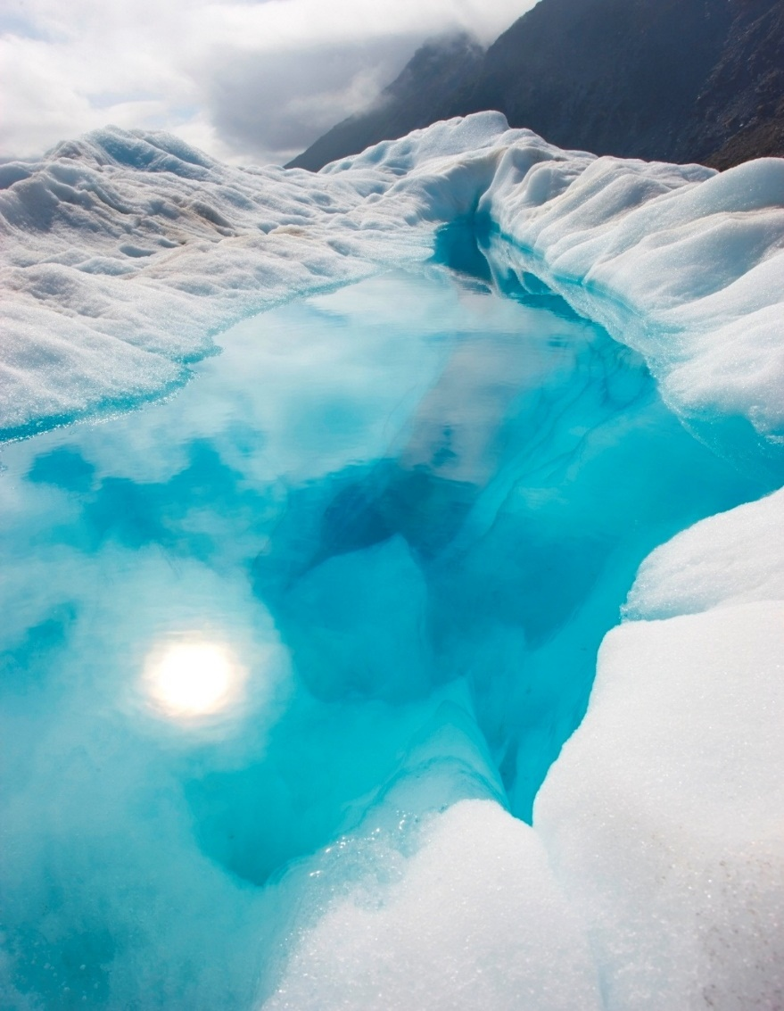

Aplicación de las tecnologias de la informacion

[“ACTIVIDAD1](file:///C:\Users\Equipo%207\Documents\ACTIVIDAD%201%20MAURICIO%20CHAPA%20MARQUEZ.docx)”

Mauricio Chapa Marquez | FIME |24/03/22